**上海农林职业技术学院**

**程序设计实践**

**课程报告**

**题 目：**C语言与Java

**系 别：**智慧农业工程系

**专 业：**软件技术

**班 级：**软件（高本贯通）211

**学 号：**344121138

**姓 名：**陆楠

**完成日期：**2023年 05月 31日

**程序设计实践课程报告要求**

到目前为止，大家已经学习了C语言和JAVA语言两种程序设计语言。请书写一份实践报告，比较这两种编程语言各自的特点、优点、不足，对比两种语言的语法规则异同，阐述他们各自的应用范围和应用前景，讲述自己在学习这两门课程中遇到的困难及解决方法。

要求：

1、以word文档提交，文件名为学号姓名。（不要压缩）。

2、字数2000字以上，图文并茂，格式标准。

3、少空话，多实例，重点写出自己的认识和感受。

4、截止时间6月1日22点。

Java是Sun公司（后被Oracle公司收购）在1995年5月23日在Oak语言的基础上推出的，推出之后马上给互联网的交互式应用带来了新面貌，解决了Internet上的信息内容都是一些乏味死板的HTML文档的问题。Java就如同一种真实的语言一样，具有较强的通用性，高效性，平台移植性和安全性，并且Java广泛用于PC，数据中心，移动电话和互联网等多方面。

C语言诞生于美国的贝尔实验室，由丹尼斯·里奇以肯尼斯·蓝·汤普森设计的B语言为基础发展而来，在它的主体设计完成后，汤普森和里奇用它完全重写了UNIX，且随着UNIX的发展，C语言也得到了不断的完善。在1989年，诞生了第一个完备的C标准，简称“C89”，也就是“ANSI C”。它的设计目标是以一种能以简易的方式编译，处理低级存储器，产生少量代码，并且C语言不需要配置运行环境。

Java是一种面向对象的语言，面向对象程序设计语言综合了功能抽象和数据抽象，核心是逐步细化，代码可以在层次上复用，无论在设计实现，还是日后的维护，修改面向对象的程序都比面向过程的程序容易。这意味着Java支持类、继承、封装、多态等面向对象的概念，这是C语言没有的。它的实行是需要配置相关的运行环境的，并且，在编写时必须要赋初始化值的。同时，Java必须在运行在虚拟机的环境中，但也正是因为这个，所以Java是有平台无关性的。也就是说，Java是具有高效的平台移植性的。Java的结构无关性、真正的面向对象和与Internet的协同工作等特性比C语言和其他的一些语言更显得完善。Java的许多术语来自于C语言,其语法也来自于C语言。在我看来，Java比C语言易懂、易用，且有强大的内建功能。

C语言是一种面向过程的语言，面向过程的结构化程序设计语言强调的是功能的调用和程序的模块化，它将要解决问题的过程看作是一个处理过程。在运行C语言时，是不需要配置相关环境的。而且编写C的程序时源代码需要先被编译成机器码，然后才能被计算机执行。从某种层面来说，C语言比Java语言更加“底层”。

Java可以运用于移动互联开发、大数据、应用软件开发等。例如，在Web开发中，Java语言可以通过JSP、Servlet等技术开发动态网站；在Android开发中，Java语言可以通过Android Studio开发Android手机应用；在大数据领域中，Java语言可以通过Hadoop、Spark等技术处理海量数据。现在可以说是Java无处不在了，银行、医疗、物流、保险等部门用到的软件大都是由Java编写的，也可以涉及到游戏的开发。Java的未来空间是巨大的，很多互联网公司都很缺Java方面的人才，工资收入也可观。

C语言比较适用于系统编程和嵌入式开发领域，比如操作系统、嵌入式软件、驱动程序等。虽然现在有些人认为C语言已经有几十年的历史，它的时代已经过去了，但是它仍然是一门重要的编程语言，有着广泛的应用前景和发展空间。从最早期的Unix操作系统到Linux、Windows等操作系统，C语言一直是操作系统的重要语言。它也是许多语言的模版，许多其他语言都是基于C语言诞生的。同时，C语言的开源社区也在不断地壮大，许多开源项目都是由C语言编写的。这些开源项目的发展也将为C语言的应用和发展带来更多的机会和挑战。因为底层需要C语言的支撑，所以C语言是不可能过时的。

尽管Java和C语言有很多不同之处，但它们也有许多共同之处。例如，它们都是通用编程语言，可以用于开发各种类型的应用程序，包括桌面应用程序、移动应用程序、Web应用程序等等。此外，Java和C语言都具有高效性和灵活性，可以支持大规模的软件开发和复杂的算法。存在的时间上也都比较久，有着各自的社群。

在两者的语法方面的区别是非常大的，在学习上面，没有难易之分，都是不易的。就比如C语言的指针而言，个人认为是一个比较难且比较难掌握的一个知识点。指针包含变量的地址,指针在C语言编程过程中可能引起许多错误,容易造成内存崩溃。C语言程序员构造动态数据时使用的复杂的指针算法造成许多复杂的错误,致使浪费了大量的时间。而Java就没有指针的概念，指针的功能由参考所取代，通过参考，Java可以遍历所有的对象和数组。Java并没有因为缺乏指针而使得复杂数据结构的实现变得困难,实际上,在Java中这种复杂数据结构的实现更加容易,因为用对象和对象数组实现复杂的数据结构更为可靠。

Java中也没有函数的概念，但是Java的类和方法能够实现C语言用函数实现的任何任务。编写C语言时要先在标准库中找到一个匹配的函数,这一点就很费时间，而Java是用各种类的静态方法来实现。例如,编写一个简单的数学计算的程序，我们要用到Math类的静态方法来实现的,作为一种静态方法,用户不一定必须创建一个Math对象使用它们。

在C语言中的多重继承方面，是从多个父类中派生一个类的有效方法,但是比较复杂，也很容易产生问题。所以Java也没有采用多重继承，Java的接口概念能够完成C 中多重继承能够完成的所有任务。

在Java中,程序员不再重载标准的算术操作符，操作符重载在C语言中是一个重要的特性，而在Java中通过类实现了创建并行功能。Java源代码很简单,它不需要#define语句、预处理器或者typedef。Java语言去掉了typedef和define，但需要头文件。此外,Java语言派生了来自于源文件的其他类及其方法的定义。与C语言不同,有关Java一个类的信息必须包含在一个文件中，而C 的有关类的信息可能分散在一个头文件及多个代码文件中。

在垃圾回收机制上，Java的安全性比较高，可以自动进行内存回收操作，不需要另外编写程序去删除。而C语言中必须要程序员释放内存资源，增加了程序设计的代码量。

在C语言的学习上，我一直觉得最难克服的就是指针问题，但这部分又是非常重要。其实到现在，学完了C语言，和数据结构，还是没有很明白地搞懂指针。指针的定义：“C语言里，变量存放在内存中，而内存其实就是一组有序字节组成的数组，每个字节有唯一的内存地址。CPU 通过内存寻址对存储在内存中的某个指定数据对象的地址进行定位。这里，数据对象是指存储在内存中的一个指定数据类型的数值或字符串，它们都有一个自己的地址，而指针便是保存这个地址的变量。”定义还好，但看到图片里的代码，就是真的是很头疼。

不懂这个知识点，但又是很重要，是C语言的精华，只能是不断专研书本，看网上教学视频，自己一点点去专研。

在Java的编程上，准备工作是比C语言稍微复杂一点。要先在项目下面建包，然后包下面再建类，这一点一开始有点不太习惯。在建类的时候，有时会忘记勾选“**public** **static** **void** main(String[] args)”，刚接触Java时还会搞不清要不要勾选。这些都是小细节，习惯了，练习多了就也懂了。

Java的知识点还未学完，但是我觉得现在最难的也是我不能理解和掌握的就是Java的异常处理。Try-catch语句、finally语句、throws关键字的学习还是要再深入的。

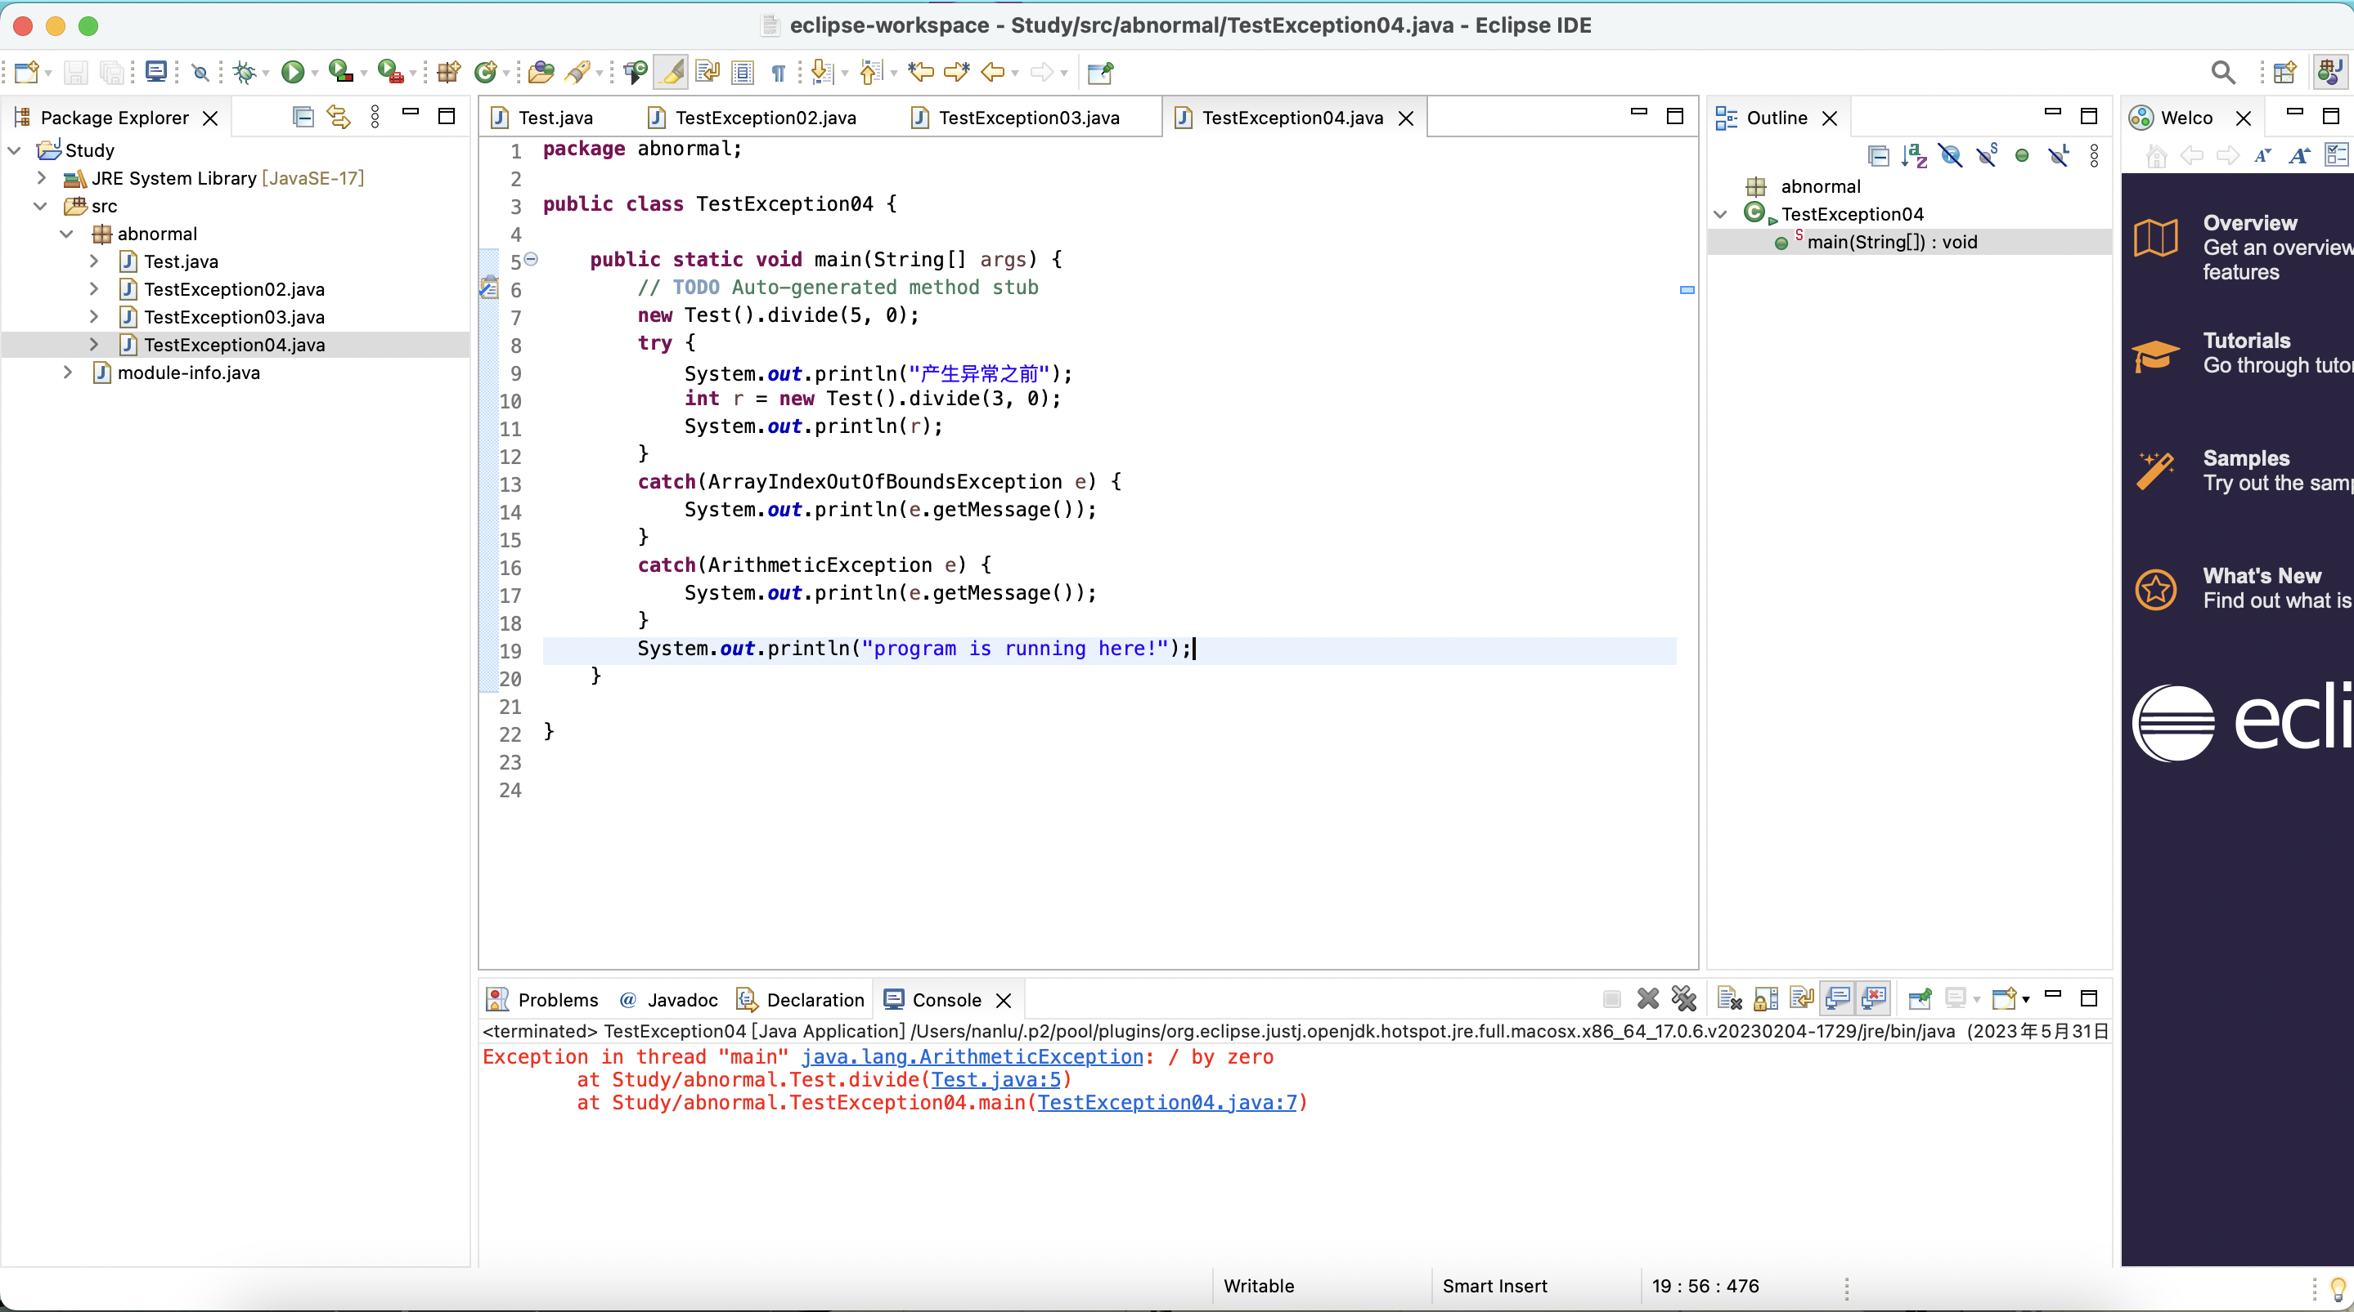

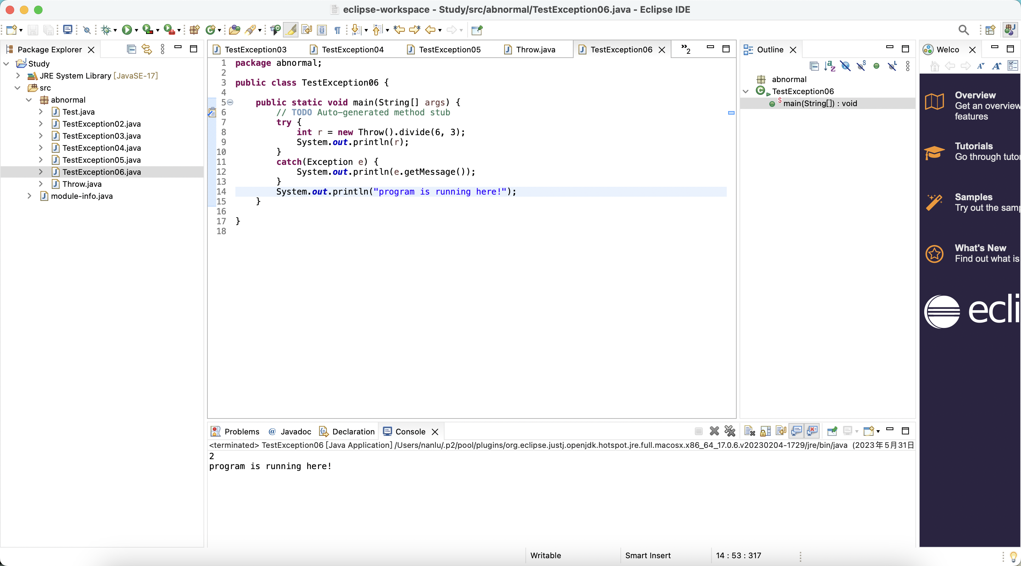

Java的基本知识点还没学完，相信肯定还有其他的大大小小的问题，课堂听了是关键，自己学习也是很有必要的。

以上就是对于Java和C语言两种语言的语法规则异同，与他们各自的应用范围和应用前景，和自己在学习这两门课程中遇到的困难及解决方法的实践报告。学习计算机程序语言，是一个终身的学习，不断学习才是一名合格的程序员！